Mai 2008

*** 248 Mitglieder am 1. Mai 2008 ***

Aktuelle Berichte
1. Weiterbildung in Ruit:
2. Showauftritt der Spraitbacher:
3. Rock’n’Roll Saisoneröffnung:
4. Neuigkeiten im Breitensport RR-Tanz:
5. Showauftritt im Stadtgarten:
6. Rock’n’Roll Doppelturnier:
7. Showauftritt der Heubacher:

Vorausschau
Geburtstagskinder

Aktuelle Berichte

1. Weiterbildung in Ruit:
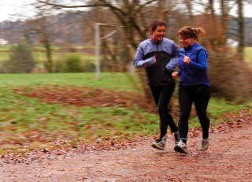
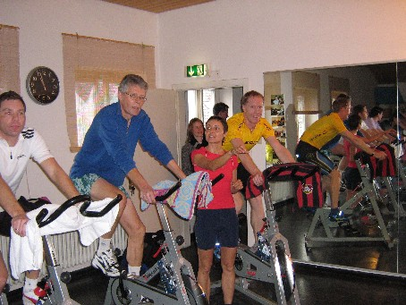

Jetzt ist es „amtlich“: Elke Peischl legte die Prüfungen zur Präventionstrainerin in Fitness und Gesundheit Profil Herz-Kreislauf ab. Dadurch bekommt Petticoat noch mal einen Stempel für den Gesundheitssport (für Rückenkurse ist bereits ein Zertifikat vorhanden) und kann Kurse anbieten, die die Krankenkassen erstatten. Zum Beispiel Laufen, Radfahren – aber auch Rock’n’Roll tanzen!!!

2. Showauftritt der Spraitbacher:
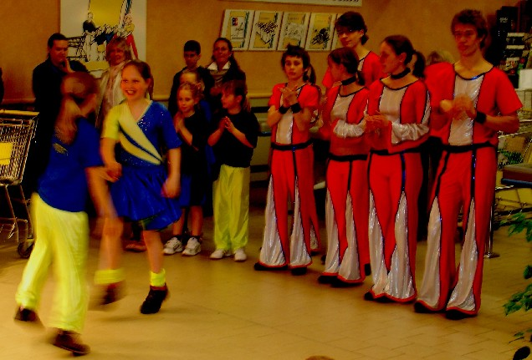
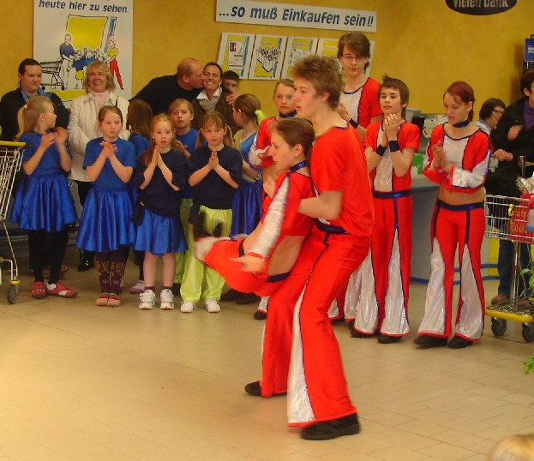

Auftritt beim EDEKA Markt Knauerhase in Mutlangen am Freitag, den 4. April 2008.
Mit einem fetzigen Auftritt unterhielten die Lollipops des RRC Petticoat Abteilung Spraitbach die Kundschaft beim Einkaufen. Sogar Paare der Formationsmannschaft "The Fire Dancers" zeigen einen Teil ihrer aktuellen Wettkampfkür und ihre spektakulären Soli.

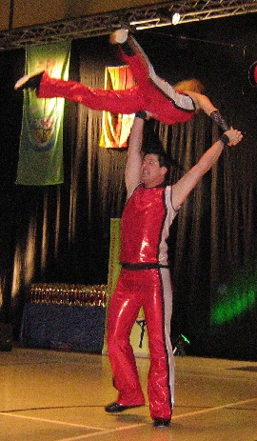
3. Rock’n’Roll Saisoneröffnung:

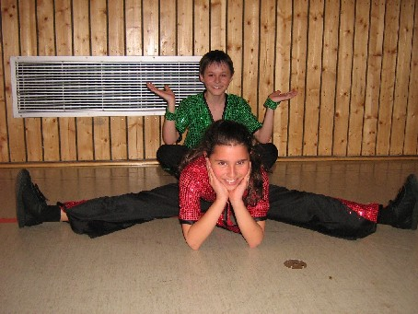


Tobias und Lisa - Mellie und Basti im neuen Fußtechnik-Outfit sowie mit der B-Akrobatik „Stern“

Am 20. April eröffneten die Turnierpaare des RRC Petticoat Straßdorf die Frühjahrssaison bei den offenen Landesmeisterschaften in Hessen und Saarland. Die Pfalz schloss sich diesem Turnier auch an, so wurden Arbeit und Kosten geteilt. Zudem sind in diesem Frühjahr die Paare noch nicht fit für die Saison in einer neuen Klasse, in die sie noch im Herbst aufgestiegen waren.
So auch das Petticoat-Paar Melanie Maier und Sebastian Rupp, die in die B-Klasse – der zweithöchsten Klasse – aufgestiegen sind. Auch Lisa Jäger und Tobias Zieger sind Neueinsteiger bei der Schülerklasse und hatten ihr erstes Turnier. Es wurde in der Schülerklasse sogar eine Vorrunde getanzt, doch die überstanden Lisa und Tobi trotz Nervosität. Für das Finale mussten sie dann noch ihre Tanzfolge verlängern, weil die Turnierleitung in der Vorrunde ein zu kurzes Programm bemängelte. Dieses Handicap brachte die beiden jedoch nicht aus der Ruhe, souverän tanzten sie ein fehlerfreies Finale und erreichten einen super 6. Platz.
Das große Vorbild Melanie Maier und Sebastian Rupp hatten nur eine Finalrunde zu tanzen, aber die ist in der B-Klasse mit einer Beintechnik- und einer Akrobatikrunde geregelt. Basti hatte beim Eintanzen schon Pech mit seinem neuen Dress – noch kein Turnier getanzt und schon fatzt die Hosennaht. Dieses Malheur beeindruckte weder Wertungsrichter noch das Tanzpaar selber, am Ende reichte die Motivation für den Sprung aufs Treppchen und den 3. Platz.

4. Neuigkeiten im Breitensport RR-Tanz:

Präsident BWRRV Sportwart Sportwart
Helmut Wallisch Breitensport RR Boogie Woogie
Markus Aubele Ronald Canisius
Am 20. April fand in Ludwigsburg eine Versammlung des Baden Württembergischen Rock’n’Roll und Boogie Woogie Verbands (BWRRV) statt. Vorsitzende Elke Peischl diskutierte mit dem Gremium u.a. über die abgeschwächten Mitgliedszahlen der Turnierpaare und die Regelung im Breitensportbereich. Dazu gibt es in Kürze ein neues Regelwerk, welches auf der Seite: www.bwrrv.de veröffentlicht wird. Bei den Boogies in Freiburg bahnt sich ein großes Event an, bei dem sie um Teilnahme werben. Eine Ausschreibung dazu kommt noch seperat.
5. Showauftritt im Stadtgarten:

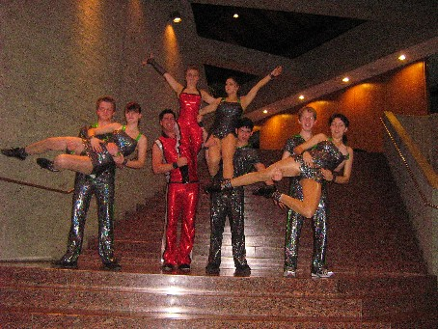

Am Freitag, 25.4. hatten die Rock’n’Roller noch einen Showauftritt im Stadtgarten – am Abend vor dem Doppelturnier. Ein Bund ehemaliger internationaler Radballer wollte Musik und Tanz aus den 50ern mit Akrobatik….weil sie da immer was in der Zeitung gelesen hatten…... damals, als Elke Peischl noch aktiv war….
Mellie/ Basti, Mano/Fabienne, Chantal/Lucas nützen es als Generalprobe für das Turnier am Samstag, Max und Steffi tanzten ihren ersten Auftritt!

6. Rock’n’Roll Doppelturnier:
Petticoat Einhorn-Cup und Süd-Cup 2008

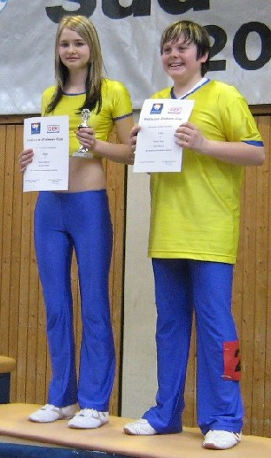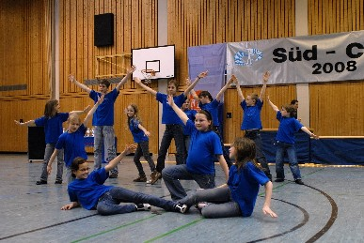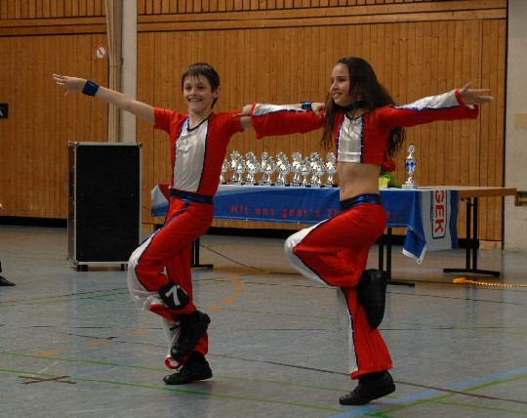
Tanja und Manuel wurde Zweite und gewannen den Petticoat-Pokal. Die Dance&Friends bereicherten
das Turnier mit ihren Tanzeinlagen. Lisa und Tobias tanzten ihr erstes Leistungsturnier.

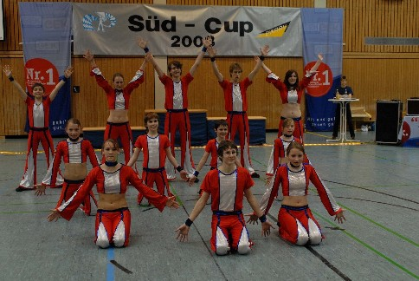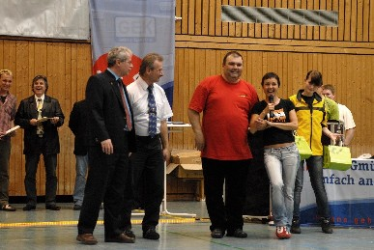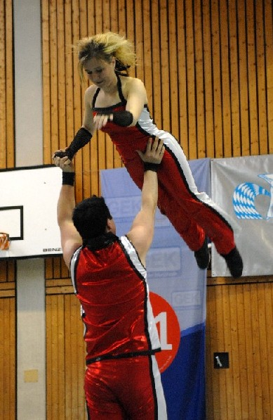
The Fire Dancers begeisterten mit ihrer Show. Die Turnierleiter mit Moderatorin Elke. Mellie und Basti
bei der Akrobatikrunde. MEHR BILDER AUF DER HOMEPAGE www.petticoat-club.de

Trotz traumhaftem Frühlingswetter fanden sich in der Römersporthalle Straßdorf knapp einhundert Rock’n’Roll Tanzpaare ein. Schon am Nachmittag begrüßte Vorsitzende Elke Peischl die Breitensportpaare des Einhorn-Cups. Dieser Wettbewerb galt den Nachwuchspaaren der Schüler und Junioren und der Rock’n’Roll Club aus Straßdorf hatte mit 24 Paaren die größte Teilnehmerzahl.
In der Schüler Einsteiger Klasse wird keine enorme Schnelligkeit oder Choreografie verlangt, wichtig ist ein Tanzen ohne Taktfehler, was bei Nervosität und Anspannung nicht einfach ist. Auch sind reine Mädchenpaare erlaubt – eine Regelung aufgrund des bekannten „Männermangels“.
In der Vorrunde war dann ersichtlich, wer in den vergangenen Wochen regelmäßig trainieren konnte und durfte in der Zwischenrunde nochmals seine tänzerischen Fähigkeiten unter Beweiß stellen. Am Ende blieben zwei Petticoatpaare fürs Finale der besten acht übrig. Lena Beck und Tom Betz hatten intensiv mit Trainerin Ingrid Barth in Straßdorf trainiert und wurden mit dem siebten Platz belohnt.Tanja Mikuzys und Manuel Zieger hatten ebenfalls ihr erstes Turnier und zeigten bei Trainerin Elke Peischl Motivation und Kampfgeist. Sie schafften den Sprung auf Treppchen und wurden Vizemeister beim Einhorn-Cup 2008 in der Einsteiger-Klasse. Der Siegerpokal ging nach Laupheim an Deborah Werz und Adrian Beck. Die weiteren Platzierungen der Petticoat-Paare:
10. Platz Alisa Pavel und Christian Röhrich
13. Platz Ines Beurer und Alexander Burkhardt
14. Platz Vanessa Marten und Christian Riedisser
15. Platz Anna Burkhardt und Kevin Knödl
18. Platz Kathrin Burkhardt und Julian Zeeh
19. Platz Hannah-Maria Klose und Judith Sinesi
22. Platz Franziska Ekhator und Tamara Müller
24. Platz Jessica Riedisser und Felix Weber
26. Platz Ramona Braun und Benedikt Pauels

In der Schüler-Hauptklasse sind die Anforderungen schon höher, ein Silber- oder Goldabzeichen vom Deutschen Rock’n’Roll Verband sind Voraussetzung. Das Finale erreichten drei Petticoat-Paare, die sich am besten auf diese Turnier vorbereitet hatten. Der 8. Platz ging an Emili und Erik Pavel, der 7. Platz an Maria Pauels und Arne Fischer-Bühner und die beste Petticoat Platzierung ging an das „girlie-Paar“ Marlen Wiedmann und Tina Schlechter mit dem 6. Platz. Der Sieg ging an Alisa Kallenberger und Tim-Oliver Geßwein von der Rock’n’Roll Abteilung „The Rabbits“ vom MTV Stuttgart. Die weiteren Platzierungen der Petticoat-Paare:
9. Platz Jasmin Dalferth und Fabian Vincenz
10. Platz Alisia Weber und Eike Fischer-Bühner (Bild in der Anlage)
11. Platz Madeleine Hudelmaier und Christian Burkhardt
12. Platz Vanessa Holl und Alicia Hoffmann
13. Platz Sina Heitz und Jonas Bäuerle
Die Juniorenklasse war mit fünf Petticoat-Paaren besetzt. Die Anforderungen in dieser Klasse sind noch höher, drei Akrobatikteile und schnellere Musik. Erich und Helga Arnet animierten drei Paare aus ihrer Spraitbacher Formation, darunter natürlich die eigenen Kinder. Im Finale fanden sich drei Petticoat-Paare, nämlich diejenigen mit den meisten Trainingseinheiten. Der 8. Platz ging an Isabell Rieg und Christian Krätschmer, Platz 5 an Sophie Bullinger und Felix Arnet und die beste Platzierung mit dem undankbaren 4. Platz erreichten Nina Brech und Robin Arnet. Den Siegerpokal der Juniorenklasse ging an Helen Maas und Jens Bauerschmidt von die Rocking Stars Plochingen. Die weiteren Platzierungen der Petticoat-Paare:
9. Platz Chantal Sachsenmaier und Lucas Traa
10. Platz Laura König und Maximilian Stütz

Im Anschluss dieser Breitensportveranstaltung wurde Süd-Cup ausgetragen. Ein Serien-Wettbewerb vom Baden-Württembergischen und Bayerischen Rock’n’Roll Verband. Die Tanzpaare brauchen Lizenzen in Form von Startbüchern, die Wertungsrichter müssen ausgebildet sein, das Regelwerk ist vorgeschrieben und alles was sonst noch im Leistungssport zu erwarten ist.
Drei Petticoat-Paare haben momentan dieses Leistung-Niveau und so starteten in der Schüler-Klasse Lisa Jäger und Tobias Zieger. Sie hatten keinen guten Tag erwischt und erreichten mit dem 13. Pkatz nicht das Finale. Der Sieg ging nach Bayern an Francesca Gregogovic und Severin Geißler vom RRC Jahn Landsberg.
In der D-Klasse, die erste Stufe der Erwachsenen, traten Mano Bäuerle und Fabienne Debler zum ersten mal ein Leistungsturnier an. Sie waren in Bestform und steckten Lampenfieber und tobenden Fanclub locker weg. Sie erreichten den 2. Platz und wurden somit Vizemeister der D-Klasse. Der Sieg ging wieder nach Bayern an Maria und Johannes Berndt vom RRC Dachau.
Den Schluß der Veranstaltung krönte die B-Klasse, die zweithöchste Amateurklasse, in der Melanie Maier und Sebastian Rupp im Finale teilnahmen. Leider wurde die A-Klasse mangels Teilnehmer abgesagt. Um aber den Besuchern einen abwechslungsreichen Mittag zu bieten, zeigte der Petticoat-Club ein diverses Showprogramm aus den Abteilungen HipHop/DanceMix, Standard/Latein und das Formationsprogramm der Fire Dancers. Als Überraschung traten noch die Rock’n’Roll Tanzpaare der Laupheimer Partnerstadt aus Frankreich auf, die eigentlich als Zuschauer und Schlachtenbummler der Laupheimer Rock’n’Roller angereist waren. Diese internationale Einleitung zum Finale der B-Klasse lies die Stimmung noch weiter steigen und am Ende erreichte Petticoat-Paar Malanie Maier und Sebastian Rupp den 3. Platz. Manuela Berg und Clemens Kunzweiler vom RRC Ding Dong Bötzingen erhielten die Siegertrophäe.
Als Highlight für den eigenen Klub hatte Vorsitzende Elke Peischl noch den Wanderpokal an das beste Petticoat-Paar zu verleihen. Dieser ging an Tanja Mikuzys und Manuel Zieger, die mit ihrem zweiten Platz die meisten Paare geschlagen hatten.

7. Showauftritt der Heubacher in der Mainacht:
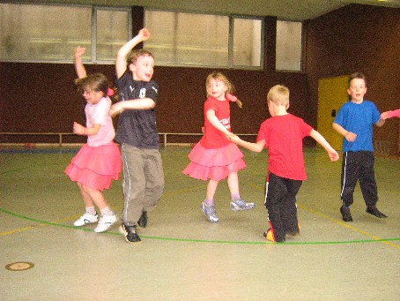
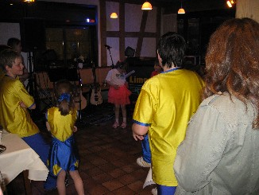

Anlässlich des Mögglinger EDEKA Jubiläums von Fam. Hudelmaier tanzten die Heubacher Jumping Kids (mit Madeleine Hudelmaier) einen Showauftritt im Schweizer Hof. Links im Bild die „rosa Gruppe“, die Minis (ab 5 Jahren), die in der Halle noch probten (und sehr synchron tanzten….) und ihren allerersten Auftritt hatten - rechts im Bild die zu kleine Tanzfläche und die „gelbe Gruppe“.

Vorausschau

03. Mai Baden-Württ. Landesmeisterschaft Rock’n’Roll in Lörrach für Turnierpaare mit Startbuch
31. Mai Süddeutsche Meisterschaft Rock’n’Roll in Ostfildern/Nellingen für Turnierpaare mit Startbuch
07. Juni Großer Preis von Baden Württemberg Rock’n’Roll in Ludwigsburg für Turnierpaare mit Startbuch
07. Juni Boogie Woogie Auftritt in Böbingen
14. Juni Karlsruher Sommercup für Breitensportpaare im Rock’n’Roll
15. Juni Rock’n’Roll Auftritt im Bettringer Freibad
21. Juni Norddeutsche Meisterschaft Formationen Rock’n’Roll
21. Juni Rock’n’Roll Auftritt in Straßdorf Schulhof Grundschule und am
22. Juni (Jubiläum Liederkranz) Umzug mitlaufen in Straßdorf
25. Juni Rock’n’Roll Auftritt im Spitalhof um 16 Uhr
28. Juni Rock’n’Roll Auftritt auf dem Marktplatz
28. Juni Boogie Woogie Übungsabend siehe Ausschreibung unten
04. Oktober Deutsche Meisterschaft Rock’n’Roll Formationen in Flensburg
18. Oktober Breitensportturnier Rock’n’Roll in Laupheim
18./19. Oktober Boogie Woogie workshop

An alle Gleichgesinnte und Tanzwütige

Nachdem von vielen Seiten immer wieder der Wunsch nach
Vereinsübergreifenden Übungsabenden/Partys laut wurde ist es
endlich soweit.

Am Samstag, 28.06.08, ab 21.00 Uhr

findet in der

Tanzschule
Markus Wiedenhöfer (Tanzfläche ca. 200 qm)
Bismarckstrasse 9
73614 Schorndorf (im Remstal)
07181-5185
www.tanzschule-wiedenhöfer.de (Anfahrtsplan)

ein erster Boogie Übungsabend/Party statt.

- Zum Antanzen
- Neu Erlerntes aus zu probieren
- Neues zu lernen
- Altbekannte Gesichter zu treffen
- und Neue kennen zu lernen
- und und und
konnten wir diese für alle umliegenden Clubs/Vereine doch zentral gelegene
Lokation ausfindig machen.

Eintritt ist frei - Musik kommt aus der Konserve - Outfit erwünscht -
Getränkeausschank durch die Besitzer - Speisen gibt es keine, also bereits
gestärkt erscheinen.

Bitte kommt zahlreich, damit dieser Abend keine einmaliges Erlebnis bleibt.
Und ....... schickt dieses Email an ALLE Euch bekannten Boogies.

Noch Fragen?
Die Antworten gibts unter 07171/879015 oder mailto:fredundmoni.gd@freenet.de

Beswingte Grüße
von den
Flying Petticoats
aus Schwäbisch Gmünd

Geburtstagskinder im Mai

Abteilung | Name |  | Wohnort | Geburtstag |  |  | Eintritt | Alter
F | Arnet | Felix | Spraitbach | 6 | 5 | 92 | 99 | 16
Str | Bäuerle | Jonas | Großdeinbach | 4 | 5 | 98 | 05 | 10
SL | Funk | Margarete | Igg.Schönhardt | 7 | 5 | 49 | 05 | 49
BW | Geiger | Ingrid | Gingen | 8 | 5 | 54 | 07 | 54
Heu | Hudelmaier | Madeleine | Mögglingen | 10 | 5 | 96 | 03 | 12
BW | König | Michael | Großdeinbach | 15 | 5 | 64 | 02 | 44
Heu | Kopp | Fiona | Heubach | 16 | 5 | 2001 | 07 | 7
Heu | Lux | Alexander | Heubach | 2 | 5 | 2000 | 07 | 8
Heu | Mikuzys | Tanja | Heubach | 10 | 5 | 95 | 01 | 12
Sp | Moser | Melanie | Spraitbach | 6 | 5 | 97 | 04 | 11
Li | Mück | Madeleine | Herlikofen | 10 | 5 | 2001 | 04 | 7
SL | Müller | Julia | Schwäb. Gmünd | 20 | 5 | 95 | 05 | 13
SL | Neuville | Bart | Schwäb. Gmünd | 12 | 5 | 72 | 08 | 36
Str | Riedisser | Jessica | Straßdorf | 15 | 5 | 2000 | 06 | 8
s | Ruff | Elke | Ulm | 18 | 5 | 50 | 01 | 58
SL | Schlotterbeck | Julian | Böbingen | 17 | 5 | 96 | 05 | 12
F | Stütz | Tim | Mutlangen | 4 | 5 | 99 | 07 | 9
HH | Weber | Melanie | Schwäb. Gmünd | 6 | 5 | 91 | 05 | 16
Str | Weber | Alisia | Schwäb. Gmünd | 10 | 5 | 98 | 05 | 10
p | Wehrstein | Birgit | Schwäb. Gmünd | 20 | 5 | 63 | 07 | 45
SL | Weller | Susanne | Schwäb. Gmünd | 26 | 5 | 65 | 08 | 43
Heu | Wiedmann | Natalie | Heubach | 16 | 5 | 2001 | 07 | 7
Li | Zieger | Manuel | Durlangen | 12 | 5 | 94 | 06 | 14

SL = Standard/Latein Heu = Heubach RR Li = Lindach RR P = passive Mitglieder
BW = Boogie Woogie Str = Strassdorf RR F = Formation RR Sp =Spraitbach RR
T = Trainer V = Vorstand s = stillgelegt (1 Jahr)

